Dirección de Estado Abierto, Estudios y Evaluación
Ciudad de México, 21 de mayo de 2020

Conferencia de prensa vespertina COVID19 de la Secretaría de Salud del Gobierno Federal
Fecha: | 21 de mayo de 2020. De 19:00 a 20:00 horas.
Fuente: | Conferencia de prensa de la Secretaría de Salud y Comunicado Técnico Diario COVID19 México.
Estadísticas actualizadas en México: | Nivel Mundial (No hubo actualización de cifras por parte de la OMS):  - Total de casos confirmados: 4,789,205.  - Total de casos ocurridos los últimos 14 días: 1,200,514.  - Tasa de letalidad: 6.7%.  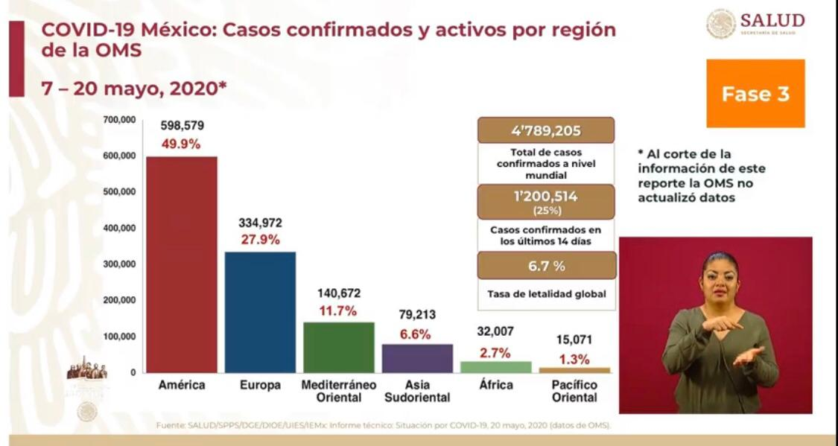  México:  - Total de casos confirmados: 59,567 (2,973 + que ayer).  - Total de casos sospechosos: 33,866 (1,425 + que ayer).  - Total de casos confirmados activos: 12, 905 (820 + que ayer).  - Total de defunciones: 6,510 (420 + que ayer).  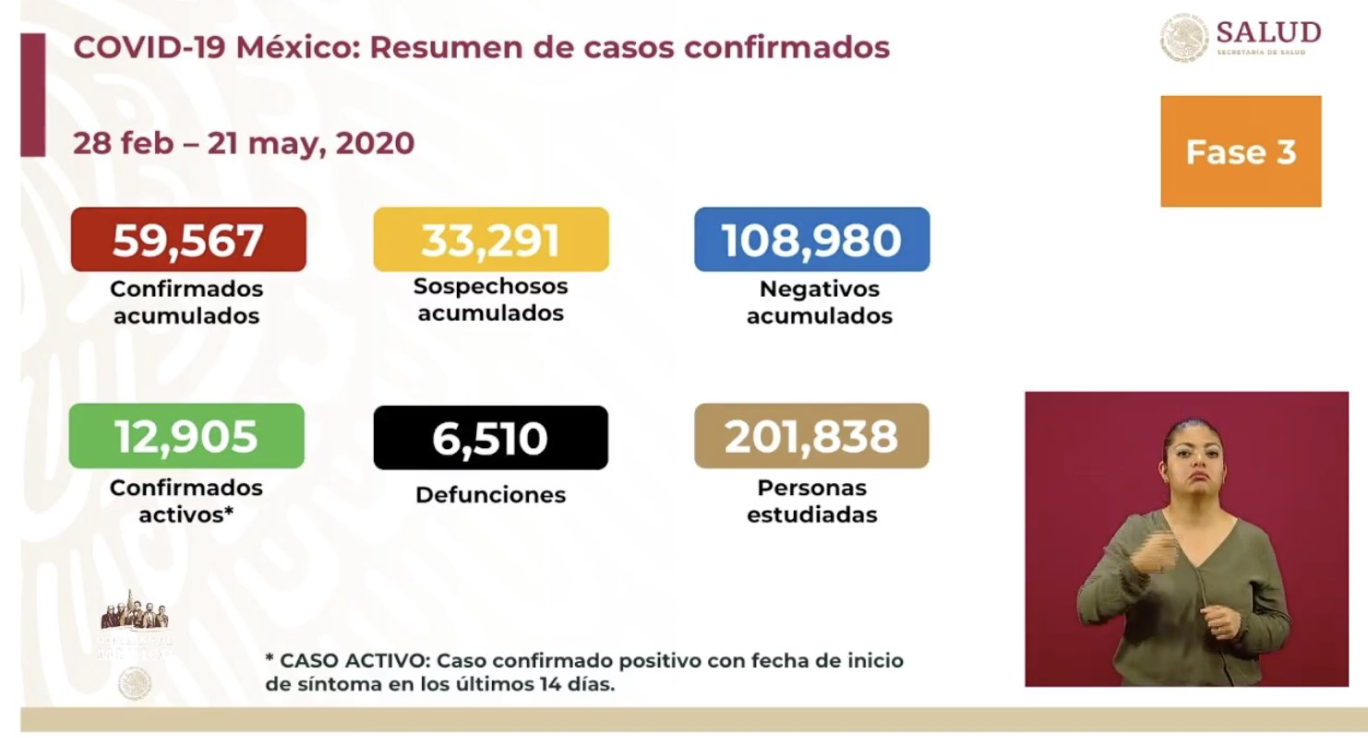  Ciudad de México:  - Casos confirmados acumulados 16,758 (914 + que ayer).  - Casos sospechosos 8.005 (376 + que ayer)  - Defunciones: 1,754 (136 + que ayer).
Anuncios destacados: | Casos niñas, niños y adolescentes  - A pesar de que son un sector poblacional que no ha sido muy afectado por la pandemia, se hizo un llamado a tener especial atención en niñas, niños y adolescentes, y mantener medidas de la Jornada Nacional de Sana Distancia, expresó la Dra. Miriam Esther Veras.  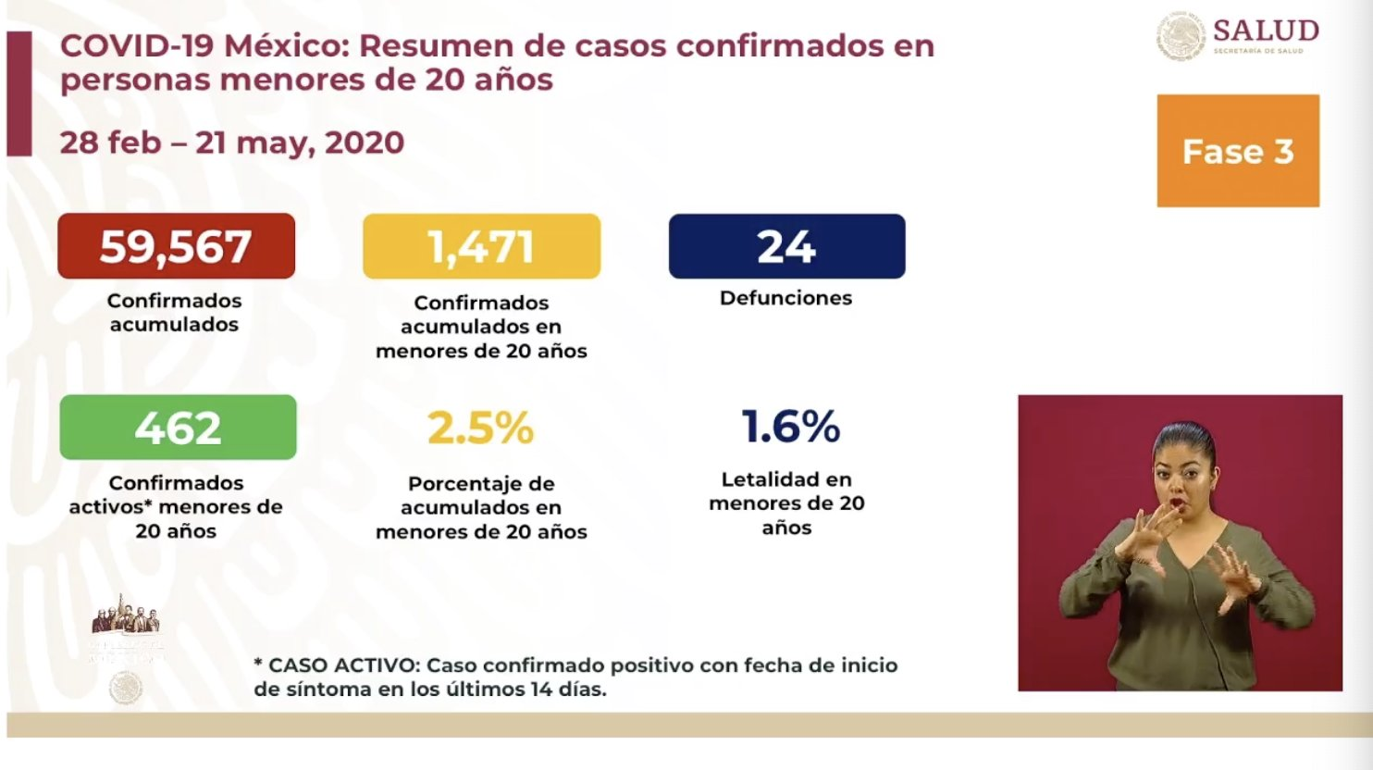  - Las infecciones respiratorias agudas son causa frecuente de enfermedad y defunciones de niñas y niños, puede o no ser COVID19, pero los padres deben acudir rápidamente al médico si observan las siguientes señales de alarma como: respiración alta, se le hunden las costillas, quejidos, coloración morada o azulada alrededor de la boca, fiebre que no se controla fácilmente, dificultad para comer o amamantarse, somnolencia.  - Ante la detección de síntomas por COVID19 en población infantil, se debe buscar la atención inmediata en la línea 8000044800.  - Algunas causas por las que la población infantil no se ha visto tan afectada por el COVID19: Exposición más alta a otros patógenos respiratorios con mayores niveles de anticuerpos, sistema inmunológico en proceso de maduración, mayor resguardo en casa, entre otros.  - La gran mayoría (el 90%) de los niños que tienen COVID19 no presentan síntomas, explicó Francisco Galán Herrera. Dijo que el síndrome inflamatorio en infantes es una respuesta inmune, no necesariamente se presentará en todos los casos de COVID19.  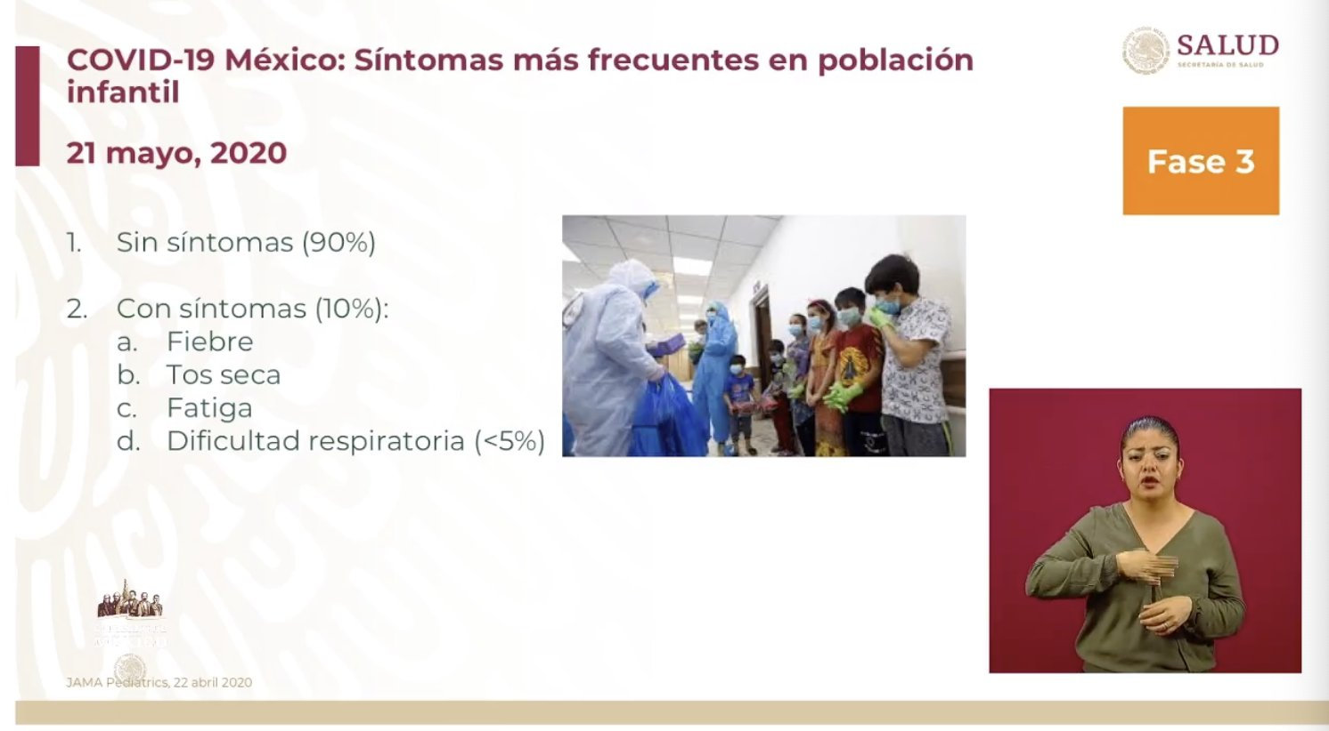  Especialistas coincidieron en que COVID19 afecta de diversas maneras a las niñas, niños y adolescentes, no solamente en el plano de salud.  - En México hay 40 millones de menores de edad, y durante los meses de junio y julio nacerán más de 717 mil bebés durante la pandemia de COVID19 quienes requerirán actas de nacimiento, exámenes de tamiz, etc., dijo Ricardo Bucio Mújica.  - COVID19 impacta en las niñas y los niños de manera indirecta, cuando sus madres, padres o las personas que los cuidan se enferman o fallecen, también cuando los servicios esenciales de salud, como su vacunación se ven disminuidos, dijo Cristian Morales Fuhrimann.  - Además de los contagios, la UNICEF identifica otros problemas por COVID19 en la población infantil: el aumento en sus niveles de pobreza, estrés, violencia doméstica, embarazos adolescentes, deserción y abandono escolar: Christian Skoog.  Los especialistas coincidieron en que los derechos de la infancia no se interrumpen ante una emergencia, por el contrario se requiere redoblar esfuerzos para proteger los derechos de todas las niñas, niños y adolescentes en lo referente a salud, educación, igualdad y protección.
Participaron: | - Dr. Hugo López-Gatell Ramírez. Subsecretario de Prevención y Promoción de la Salud en la Secretaría de Salud.  - Dra. Miriam Esther Veras Godoy, Directora General del Centro Nacional para la Salud Pública de la Infancia y la Adolescencia.  - Dr. Juan Francisco Galán Herrera, Miembro del Comité de Ética en Investigación del Instituto Nacional de Enfermedades Respiratorias.  - Ricardo Bucio, Secretario Ejecutivo del Sistema Nacional de Protección Integral de Niñas, Niños y Adolescentes (SIPINNA).  - Cristian Morales Fuhrimann, representante de la Organización Panamericana de Salud (OPS) y de la Organización Mundial de la Salud (OMS) en México.  - Christian Skoog, Representante de UNICEF en México.

